Задания для учащихся 9 класса
по формированию математической грамотности по
ГБОУ ООШ с. Байдеряково

Учитель: Миронова Т.С.

- Бизнесмен Петров выезжает из Москвы в Санкт-Петербург на деловую встречу, которая назначена на 9:30. В таблице дано расписание ночных поездов Москва — Санкт-Петербург.
Номер поезда | Отправление из Москвы | Прибытие в Санкт-Петербург
038А | 00:43 | 08:45
020У | 00:53 | 09:02
016А | 01:00 | 08:38
116С | 01:00 | 09:06
- Путь от вокзала до места встречи занимает полчаса. Укажите номер самого позднего (по времени отправления) из московских поездов, которые подходят бизнесмену Петрову.
- В ответе укажите номер правильного варианта.
- 1) 038А 2) 020У 3) 016А 4) 116С

- На рисунке изображен колодец с «журавлем». Короткое плечо имеет длину 4м, а длинное плечо-6м. На сколько метров опустится конец длинного плеча, когда конец короткого поднимется на 1 м?
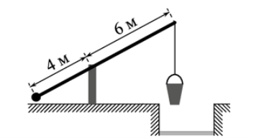

- Склоны горы образуют с горизонтом угол, косинус которого равен 0,8. Расстояние по карте между точками A и B равно 10 км. Определите длину пути между этими точками через вершину.
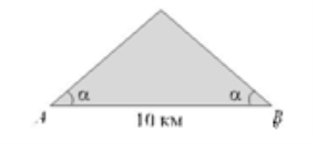

- Алексей Юрьевич решил построить на дачном участке теплицу длиной
NP = 5,5 м. Для этого он сделал прямоугольный фундамент. Для каркаса
теплицы Алексей Юрьевич заказывает металлические дуги в форме
полуокружностей длиной 5,8 м каждая и плёнку для обтяжки. В передней
стенке планируется вход, показанный на рисунке прямоугольником ACDB.
Точки A и B— середины отрезков MO и ON соответственно.
1) Какое наименьшее количество дуг нужно заказать, чтобы расстояние между соседними дугами было не более 60 см?
2) Найдите примерную ширину MN теплицы в метрах. Число π возьмите
равным 3,14. Результат округлите до десятых.
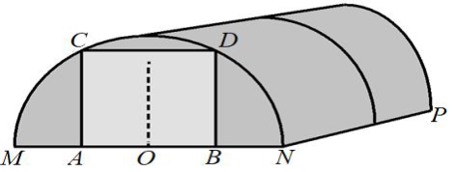

- В магазинах города N продается колбаса «Докторская» в различных упаковках и по различной цене. Используя данные таблицы, найдите наибольшую цену за килограмм «Докторской» колбасы в городе N. Запишите решение и ответ.
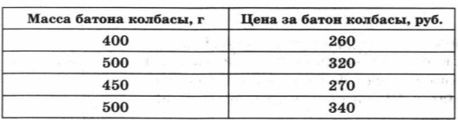
Вопросы для учащихся:
- Оцените стоимость 1 кг «Докторской» колбасы и укажите наибольшую и наименьшую стоимость по данным таблицы.
- Сколько будет стоить 2 кг каждой из них?

- Используя данные, приведенные на рисунке, найдите расстояние в метрах
между пунктами А и В, расположенными на разных берегах озера.
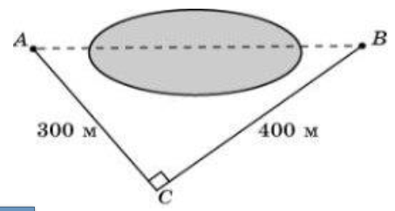

- На диаграмме показано содержание питательных веществ в овсяном
печенье. Определите по диаграмме, сколько примерно жиров содержатся в 100 г овсяного печенья.

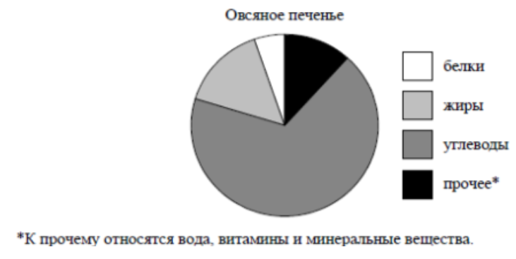
- На рисунке изображен график линейной функции. Напишите
формулу, которая задает эту линейную функции.
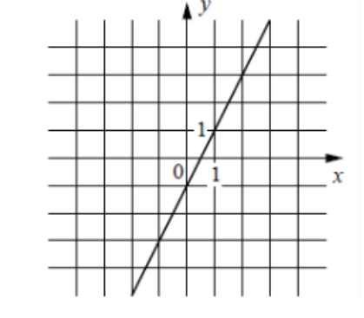

- Прочитайте текст. К трем часам 25 августа прогрелся +27°С, а
затем температура начала быстро снижаться и за три часа спустилась на 9 часов. Повеяло вечерней прохладой. Температура опускалась все
медленнее, и к девяти часам вечера воздух остыл до 15°. К полуночи
неожиданно потеплело на 3 градуса, но ветер снова сменил курс, и к 3 часам ночи температура воздуха опустилась до 12°, а к восходу (в 6 часов утра) похолодало еще на 3°С. Когда рассвело, воздух снова начал прогреваться, но такой жары, как накануне, 26 августа уже не случилось: в полдень было пасмурно, и термометры показывали всего 15°С, а в 15:00 температура оказалась на 6° ниже, чем в это же время накануне. По описанию постройте схематично график температуры в течение суток с 15:00 25 августа до 15:00 26 августа. Ответ дайте в градусах.
